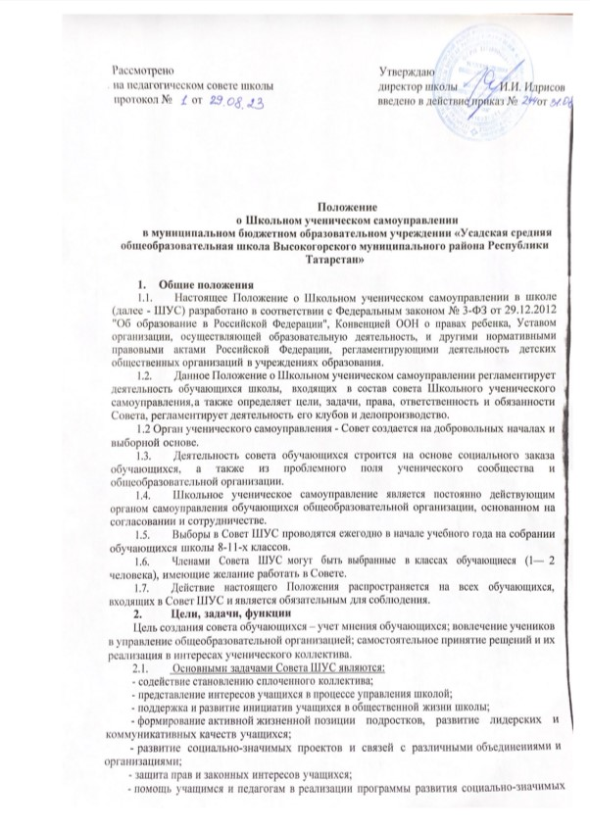

Рассмотрено  на педагогическом совете школы  протокол № от | Утверждаю  директор школы И.И. Идрисов  введено в действие приказ № от

Положение
o Школьном ученическом самоуправлении
в муниципальном бюджетном образовательном учреждении «Усадская средняя общеобразовательная школа Высокогорского муниципального района Республики Татарстан»

- Общие положения
  - Настоящее Положение о Школьном ученическом самоуправлении в школе (далее - ШУС) разработано в соответствии с Федеральным законом № 3-ФЗ от 29.12.2012 "Об образование в Российской Федерации", Конвенцией ООН о правах ребенка, Уставом организации, осуществляющей образовательную деятельность, и другими нормативными правовыми актами Российской Федерации, регламентирующими деятельность детских общественных организаций в учреждениях образования.
  - Данное Положение о Школьном ученическом самоуправлении регламентирует деятельность обучающихся школы, входящих в состав совета Школьного ученического самоуправления, а также определяет цели, задачи, права, ответственность и обязанности Совета, регламентирует деятельность его клубов и делопроизводство.
1.2 Орган ученического самоуправления - Совет создается на добровольных началах и выборной основе.
  - Деятельность совета обучающихся строится на основе социального заказа обучающихся, а также из проблемного поля ученического сообщества и общеобразовательной организации.
  - Школьное ученическое самоуправление является постоянно действующим органом самоуправления обучающихся общеобразовательной организации, основанном на согласовании и сотрудничестве.
  - Выборы в Совет ШУС проводятся ежегодно в начале учебного года на собрании обучающихся школы 8-11-x классов.
  - Членами Совета ШУС могут быть выбранные в классах обучающиеся (1— 2 человека), имеющие желание работать в Совете.
  - Действие настоящего Положения распространяется на всех обучающихся, входящих в Совет ШУС и является обязательным для соблюдения.
- Цели, задачи, функции
Цель создания совета обучающихся – учет мнения обучающихся; вовлечение учеников в управление общеобразовательной организацией; самостоятельное принятие решений и их реализация в интересах ученического коллектива.
  - Основными задачами Совета ШУС являются:
- содействие становлению сплоченного коллектива;
- представление интересов учащихся в процессе управления школой;
- поддержка и развитие инициатив учащихся в общественной жизни школы;
- формирование активной жизненной позиции подростков, развитие лидерских и коммуникативных качеств учащихся;
- развитие социально-значимых проектов и связей с различными объединениями и организациями;
- защита прав и законных интересов учащихся;
- помощь учащимся и педагогам в реализации программы развития социально-значимых инициатив.
  - Функции
- представительская: совет обучающихся представляет мнение всех учеников общеобразовательной организации в органах управления общеобразовательной организацией;
- правозащитная: совет обучающихся содействует защите академических и гражданских прав учеников внутри общеобразовательной организации;
- посредническая: совет обучающихся взаимодействует с органами управления и самоуправления общеобразовательной организации, помогает в разрешении конфликтов на внутриклассном или на общешкольном уровне;
- образовательная: члены совета обучающихся передают организационный и социальный опыт от старших учеников к младшим через совместную деятельность;
- организаторская: совет обучающихся поддерживает инициативы учеников, помогает в реализации проектов.

Принципы ученического самоуправления
3.1 Ученическое самоуправление в образовательной организации строится на следующих принципах:
- общечеловеческие принципы демократии и туманности;
-гласность и открытость, согласие и сотрудничество в деятельности органов самоуправления;
  - самостоятельность и свобода действии;
  - коллегиальность принятия решений и персональная ответственность за их выполнение;
  - тесная связь первичных коллективов и центральным органов самоуправления;
  - свобода критики, обмена мнениями по любым вопросам жизни школы;
  - приоритет интересов обучающихся школы, гуманность к каждому отдельному человеку;
- выборность и подотчетность всех органов ученического самоуправления общеобразовательной организации;
  - сменяемость и обновляемость руководителей органов ученического самоуправления, преемственность в их работе.
- Структура и организация работы Совета ШУС
  - Совет формируется на выборной основе сроком на один год.
  - Состав Совета может меняться в течение года по желанию члена Совета, общим голосованием или решением администрации гимназии.
  - Paбoтy Совета координируют Руковдитель Совета.
  - Структура Совета ШУС: руководитель совета обучающихся, секретарь совета обучающихся, руководитель совета по направлению, активист.
  - Деятельность членов ШУС:
- проведение заседаний совета обучающихся;
- разработка и ведение рабочей и правоустанавливающей документации;
- мониторинг и анализ деятельности совета обучающихся;
- обучение действующих и потенциальных членов совета обучающихся;
- унификация деятельности совета обучающихся;
- социальное партнерство (взаимодействие с родителями, администрацией, педагогами и общественностью);
- популяризация деятельности совета обучающихся;
- реализация инициатив обучающихся.
- Права и обязанности членов Совета ШУС
  - Члены Совета ШУС обязаны:
    - Принимать активное участие в деятельности Совета.
    - Организовывать свою деятельность исключительно во благо школьного сообщества.
    - Направлять свою деятельность на развитие и традиций школы.
    - Доводить до сведения администрации, педагогического и ученического коллективов решения членов ШУС.
    - Присутствовать на каждом заседании ШУС.
    - Выполнять поручения руководителя ШУС.
5.2. Члены ШУС имеют право:
- участвовать в принятии локальных нормативных актов, затрагивающих права обучающихся общеобразовательной организации;
- участвовать в принятии локального нормативного акта, устанавливающего требования к одежде обучающихся;
- участвовать в выборе меры дисциплинарного взыскания при совершении обучающимися проступков;
- участвовать в принятии локального нормативного акта, определяющего порядок создания, организации работы, принятия решений комиссией по урегулированию споров между участниками образовательных отношений и их исполнения.

Порядок работы Совета ШУС.

  - Деятельность Совета ШУС осуществляется в рамках школы на учебный год

  - Заседания Совета проводятся один раз в месяц, по мере необходимости возможен экстренный сбор членов Совета.
  - Гласность работы Совета ШУС, оперативность доведения всех его решений до каждого ученика газету, сайт школы, социальные сети.
- Документация и отчетность ШУС
  - Заседания Совета протоколируются.
  - План работы Совета составляется на весь учебный год и согласуется с планом воспитательной работы школы.
  - Анализ деятельности Совета представляется заместителю директора по воспитательной работе в конце учебного года.

Ответственность Совета ШУС
  - Члены Совета нecyт ответственность:
  - за принятие некорректных решений на заседаниях в пределах установленной компетенции;
  - за установление взаимодействия и понимания между участниками образовательной деятельности ;
  - активность и инициативность в работе Совета.
  - Каждый член Совета обязан:
  - принимать активное участие в деятельности Совета;
  - выступать с предложениями по paбoтe;
  - выполнять пopyчения Совета;
  - доводить до сведения учителей и обучающихся решения Совета старшеклассников.
  - Члены Совета старшеклассников несут ответственность за соблюдение данного Положения, регламентов заседаний и деятельность Совета в общеобразовательной организации.

